E. E. E. F. M. Profª “Filomena Quitiba”

Amostra Cientifica
Alunos: Ana Clara Salarolli, Brenda Ebbo, Fabricio Queiroz, Hiago Layber, Tainara Alpoim, Thais Ferreira
Ano: 3º M03
Piúma/2013
Resumo
Dentro de Piúma, um dos meios de locomoção mais usados é a bicicleta, gerando energia mecânica. Através do dínamo, toda a energia feita ao pedalar a bicicleta será convertida em energia elétrica, podendo ser aproveitada de algumas formas por quem está pedalando. Esse método de transformação de energia é muito utilizando por ciclistas que pedalam a noite, gerando energia para uma lanterna.
Introdução
Um dos meios de comunicação móvel mais usado nos dias atuais é o celular. Dentro dele tem energia armazenada em uma bateria, tendo um limite de tempo para ser usado e passando esse limite tem que ser conectado a uma corrente para que possa recarregar. Associamos isso a prática do ciclismo. A movimentação dada através do pedalar da bicicleta é chamada de energia mecânica, tal energia pode ser transformada em elétrica através de um dínamo que é colocado junto a roda da bicicleta que capta suas rotações gerando energia elétrica que por sua vez, carrega o celular.
Justificativa e Motivação
Você já parou pra pensar nas facilidades que você tem em casa com a energia elétrica? Tv, computador, chuveiro, geladeira, microondas, carregadores e entre muitos outros. A quantidade de energia gasta por todos esses equipamentos, que por muita das vezes são ligados simultaneamente, é absurda.
O uso de toda essa energia é proveniente, na maioria dos casos, de usinas hidrelétricas, sendo que as mesmas causam mais impactos que você pensa: o clima muda, as espécies de peixe desaparecem, animais fogem, arvores viram madeira podre. No Brasil, há 33 mil desabrigados por conta da construção de novas hidroelétricas.
O educador ambiental Sérgio Dialetachi afirma que existem três formas para reduzir em até 40% o consumo de energia no país: “Primeiro, instalando turbinas mais eficientes nas usinas antigas. Segundo, modernizando as linhas de transmissão e combatendo o roubo de energia. Terceiro, retornando ao comportamento da época do racionamento, em 2001, com equipamentos e hábitos menos gastadores. Tudo isso evitaria que novas hidrelétricas precisassem ser construídas, protegendo um pouco mais nosso planeta.”
Nosso projeto visa à redução de energia elétrica com a prática de uma atividade física, podendo se classificar como esporte e lazer, ou seja, o ciclismo.
Equipando uma simples bicicleta com um dínamo de transformação de energia mecânica para energia elétrica, gera-se uma corrente de energia, sendo capaz de carregar um celular através da sua conexão com o cabo USB. Associamos tal situação com a grande orla que temos disponível em nossa cidade, assim, transformamos uma prática saudável em uma fonte de energia limpa.
Objetivo
Proporcionar uma economia na energia domestica e com a consequência de gerar uma atividade física mantendo o bem estar da pessoa, mostrando formas de conversão de energia e como podem ser utilizadas no dia a dia. Transformar a energia mecânica gerada pela bicicleta em energia elétrica, transpassando para o celular.

Matérias e métodos
Para a construção do projeto, foi utilizado: uma bicicleta, um dínamo, um suporte para bicicleta, um celular, fios de energia, um cabo USB e o conector do cabo (visualização no anexo abaixo). A execução se da em qualquer área livre, onde uma bicicleta possa circular ou com o suporte de bicicleta, pode se realizar até mesmo dentro de casa.
Resultados Esperados
Uma economia da energia doméstica e uma atividade física. A intenção foi juntar a “necessidade” de alguns jovens, que não soltam o celular a praticar uma atividade física, e com isso carregando seu celular.
Bibliografia
Documento eletrônico:
http://pt.wikipedia.org/wiki/D%C3%ADnamo
http://www.infoescola.com/fisica/energia-mecanica/
http://pt.wikipedia.org/wiki/Energia_el%C3%A9trica
http://mundoestranho.abril.com.br/materia/qual-o-impacto-ambiental-da-instalacao-de-uma-hidreletrica
Anexos
Cabo USB
Dínamo
Conector

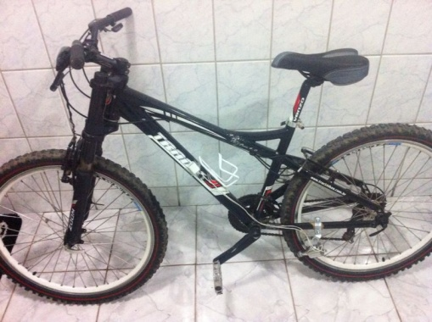
Fios de Energia
Bicicleta

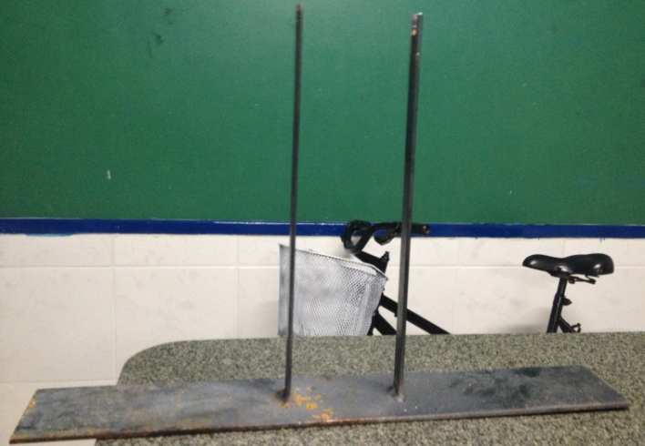
Suporte para bicicleta

